________________________________________________________________________________
Todo item em flex-box vai ter order 0 por padrão, caso voce queira modificar a ordem de exibição, você pode aplicar uma ordem diferente aos itens
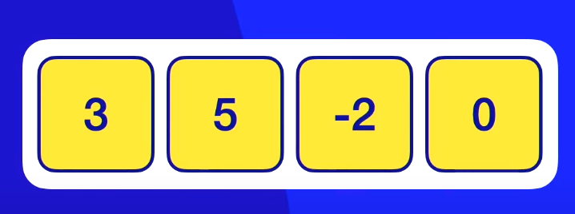

Para
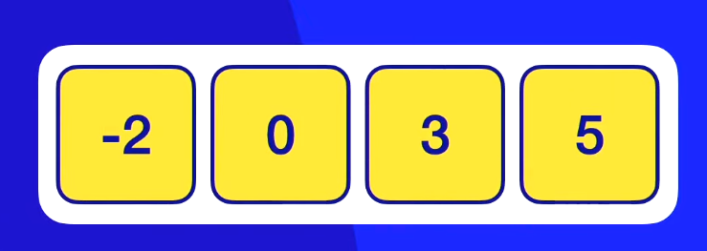

utilizando a tag order:(numero)
________________________________________________________________________________

Tag align-self

auto ou inherit (padrão) – herdará o alinhamento do pai
flex-star – alinhará com o coss-star
flex-end – alinhará com o cross-end
center- alinhará no centro
stretch- dará uma puxada para ocupar todo o espaço
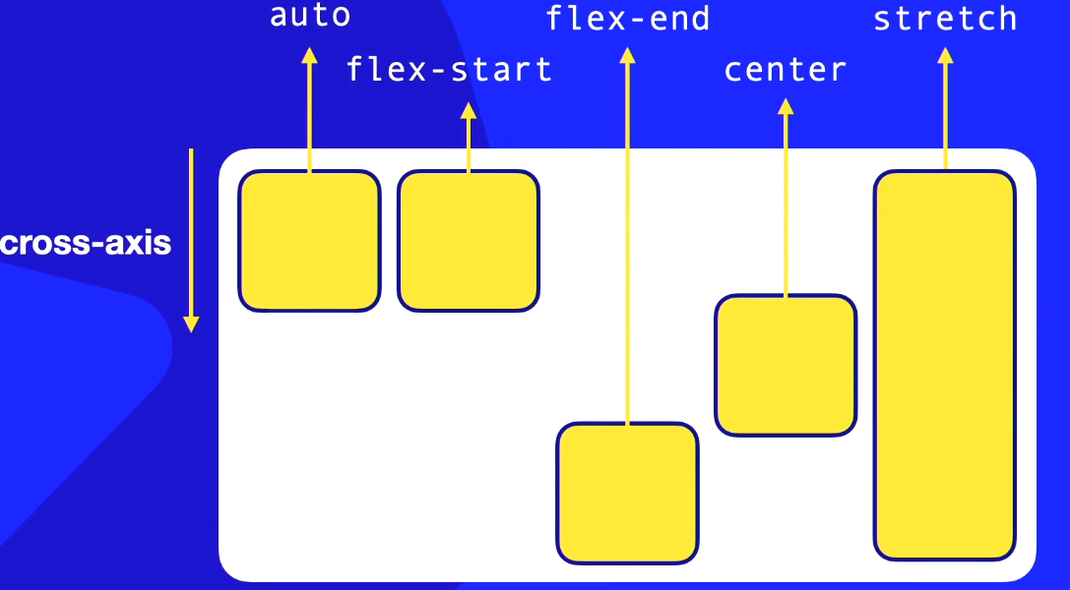

________________________________________________________________________________
flex-basis – altera o tamanho dos itens dentro do container

flex-basis: auto (padrão) – tamanho do item na largura, é de acordo com o tamanho do conteúdo
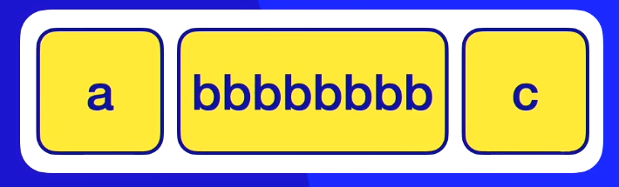

flex-basis: 200px – criará os itens de acordo com a quantidade de pixel e não vai se adaptar ao conteúdo, é possível alterar cada item individualmente, mas o mais comum é fazer um mesmo tamanho para todos, uma característica é que o item só vai manter a largura dos pixels enquanto houver espaço para se manter com a largura definida
